Dei sameinte nasjonane (FN)

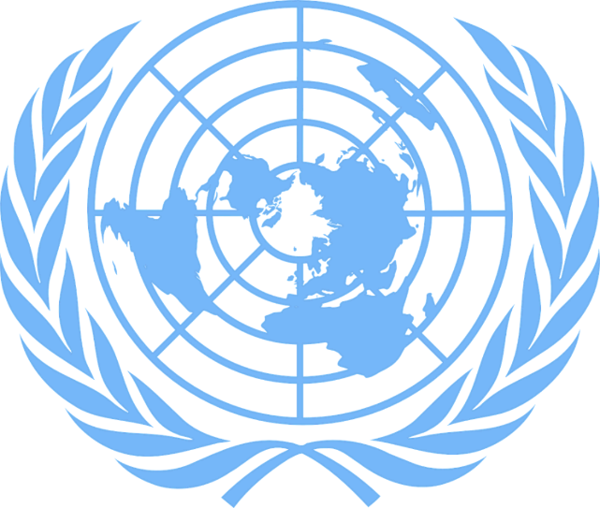
Logoen til FN (pixabay.com).

FN er forkortinga for Dei sameinte nasjonane, som er ein organisasjon som arbeider for fred i verda.

Kva er FN?
Frå 1939 til 1945 var det ein stor krig i verda. Mange land over heile verda var med. Denne krigen var den andre verdskrigen. Mykje blei øydelagt, og mange menneske trygglea livet. Difor var mange redde for ein ny verdskrig. Verda trengde nokon som kunne stoppe ein ny storkrig. Difor blei FN danna i 1942 for å halde fred i verda. På engelsk heiter FN United Nations.
FN laga ei avtale som blei kalla FN-pakta. Det er ei avtale som bestemte kva slags oppgåver FN skulle jobbe med, og korleis dei skulle gjere det. Noreg og 50 andre land skreiv under på FN-pakta. FN byrja å jobbe med oppgåvene sine 24. oktober 1945. Difor blir 24. oktober kvart år feira over heile verda som FN-dagen.
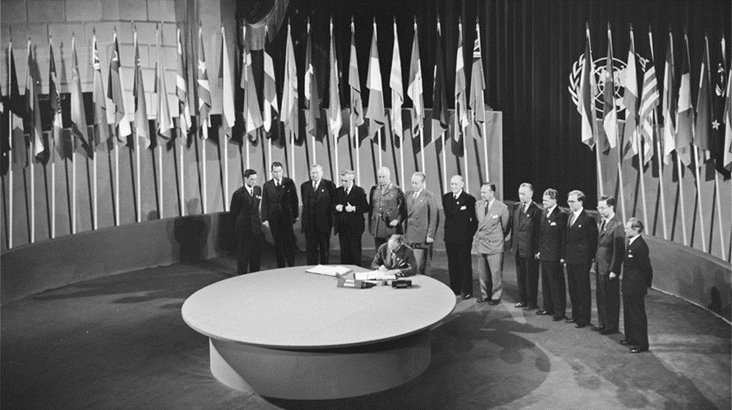
Foto: Signering av FN-pakta (fn.no).
I 2020 er 193 land medlemmar av FN, og FN sitt hovudkontor ligg i byen New York i USA.
I dag har FN mange medlemsland med ulike språk. For at alle skal forstå kvarandre og kunne seie si meining, blir møta og dokumenta omsette til fleire språk.
Logoen til FN har fem sirklar og eit kvitt verdskart med Nordpolen i midten av kartet. På utsida av verdskartet er det to olivengreiner. Dei er eit symbol på at FN sitt mål er å sikre fred og skape tryggleik i verda. Mange skular pyntar med FN-flagget den 24. oktober. Flagget er blått med logoen til FN i midten.

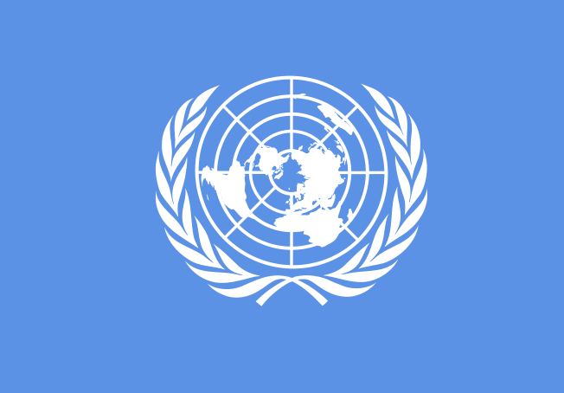
Bilete: FN sin logo (fn-filuren.no).

Kva jobbar FN med?
FN ønskjer at verda skal bli betre for alle. Dei vil
- sikre internasjonal fred og tryggleik
- passe på at alle land følgjer menneskerettane
- ha ei berekraftig utvikling
- arbeide med FN sine berekraftsmål

Fred og tryggleik
FN vil ha ei tryggare verd. Difor snakkar FN med land som er usamde med kvarandre. Dei snakkar saman og forhandlar utan å bruke våpen. Nokre gongar er det vanskeleg å samarbeide. Då kan FN bestemme at ein skal bruke militær makt for å sikre fred og tryggleik der det er konflikt. I land med krig hjelper FN menneske som må flykte. Flyktningane får vatn, mat, medisinar og ein stad å sove.

Menneskerettar
FN lagar reglar og passar på at alle land følgjer reglane slik at alle menneske skal ha det bra.
Det er viktig for FN at alle skal få lov til å tru og seie det dei meiner. Dette kallar vi for religionsfridom og ytringsfridom. Ein annan viktig ting som FN jobbar med, er menneskerettane til kvinner. Kvinner skal ha dei same rettane som menn til å studere og jobbe, seie kva dei meiner og delta i politisk arbeid.

Det er òg viktig for FN at alle barn skal ha det bra, skal få gå på skule og ha mat og vatn. Difor har FN skrive ned eigne reglar for barn om kva barn har rett til å få og kva barn treng for å ha det bra. Desse reglane heiter barnerettane.

Berekraftig utvikling
Berekraftig utvikling handlar om klima, miljø og naturvern. Menneska må bruke jorda på ein betre måte. Det er viktig at vi tek vare på det vi har, slik at det kan bu menneske på jorda i lang tid framover. Barn og unge i dag tenkjer på berekraftig utvikling. Dei er flinke til å handle miljøvenleg og ta vare på naturen. FN synest at dette er bra.
FN har laga ein plan som heiter FN sine berekraftsmål. Å ha eit mål tyder å jobbe for at noko skal bli betre. FN ønskjer at ingen skal vere fattige, at alle skal ha rett til å gå på skulen, studere, jobbe og seie meininga si utan å vere redde, og at fleire skal leve på ein miljøvenleg måte. Dette skal skje innan 2030. Det finst 17 berekraftsmål. FN ønskjer at alle menneske i alle land skal jobbe for at ting skal bli betre.
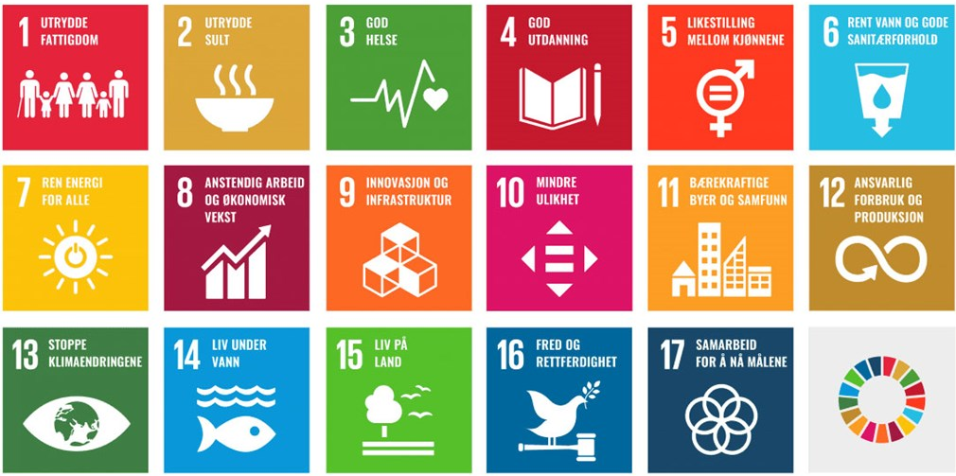
Les meir om FN sine berekraftsmål på fn.no.

Kven jobbar med kva?
For at FN skal kunne gjere alle oppgåvene sine, må dei dele på arbeidet. Difor har dei laga ulike grupper. Desse gruppene kallar vi organ.

Generalforsamlinga
Generalforsamlinga er det øvste organet i FN. Den viktigaste oppgåva til Generalforsamlinga er å diskutere dei største utfordringane verda har, og bestemme kva FN skal gjere og korleis FN skal gjere det. Her sit det éin representant frå kvart land som er medlem, og alle landa har stemmerett.

Menneskerettsrådet
Då FN blei oppretta, var den viktigaste oppgåva å skrive ned kva alle menneske treng for å ha det bra. Dette kalla dei menneskerettane. Den viktigaste oppgåva til Menneskerettsrådet er å passe på at alle land følgjer menneskerettane og å støtte land som treng hjelp til å følgje menneskerettane på ein god måte. Rådet har 47 medlemmar som blir valde for tre år om gongen. Menneskerettsrådet møtest i byen Genève, som ligg i Sveits.

Tryggingsrådet
Tryggingsrådet si oppgåve er å jobbe for fred og tryggleik i verda. Rådet har 15 medlemmer. Dersom det er fare for stor usemje og store konfliktar i verda, er det Tryggingsrådet si oppgåve å prøve å jobbe for at det ikkje skal bli ein væpna konflikt. Rådet hjelper partane i konflikten med å snakke saman for å prøve å bli samde. Dette blir kalla forhandlingar.

FN-sekretariatet
FN sitt arbeid blir styrt av eit organ som dei kallar sekretariatet. Oppgåva til sekretariatet er å organisere alle FN sine oppgåver. Den som bestemmer i sekretariatet, blir kalla for ein generalsekretær. Han eller ho er òg leiar for heile FN.

FN har stor tyding for Noreg. Ein av grunnane til det er at den aller første generalsekretæren i FN var norsk. Han heitte Trygve Lie. Kan du finne ut kven som er generalsekretær i FN i dag?
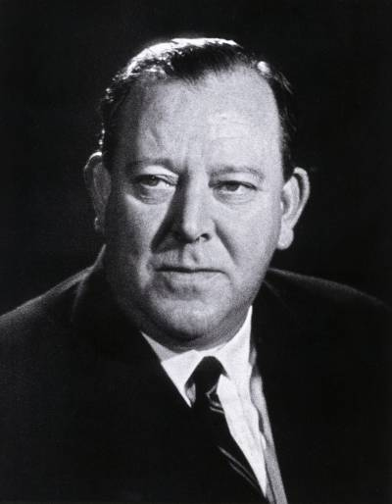
Foto: Den første generalsekretæren, Trygve Lie (fn.no).

Oppgåver
- Når og kvifor blei FN danna?
- Kva er FN-pakta?
- Kva for ein dag feirar vi FN-dagen, og kvifor blir den feira akkurat på denne datoen?
- Kor mange medlemsland har FN i dag?
- Kvar ligg hovudkontoret til FN?
- Kven var FN sin første generalsekretær?
- Kva heiter personen som er generalsekretær i FN i dag?
- Kva jobbar FN med?
- Kan du bruke internett og skrive om fire av FN sine berekraftsmål som du meiner er viktige? Kvifor meiner du at desse måla er viktige?

